Utilisation de Pro-face Remote HMI avec un Ecran Proface ou la gamme Box-IHM
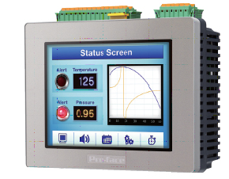
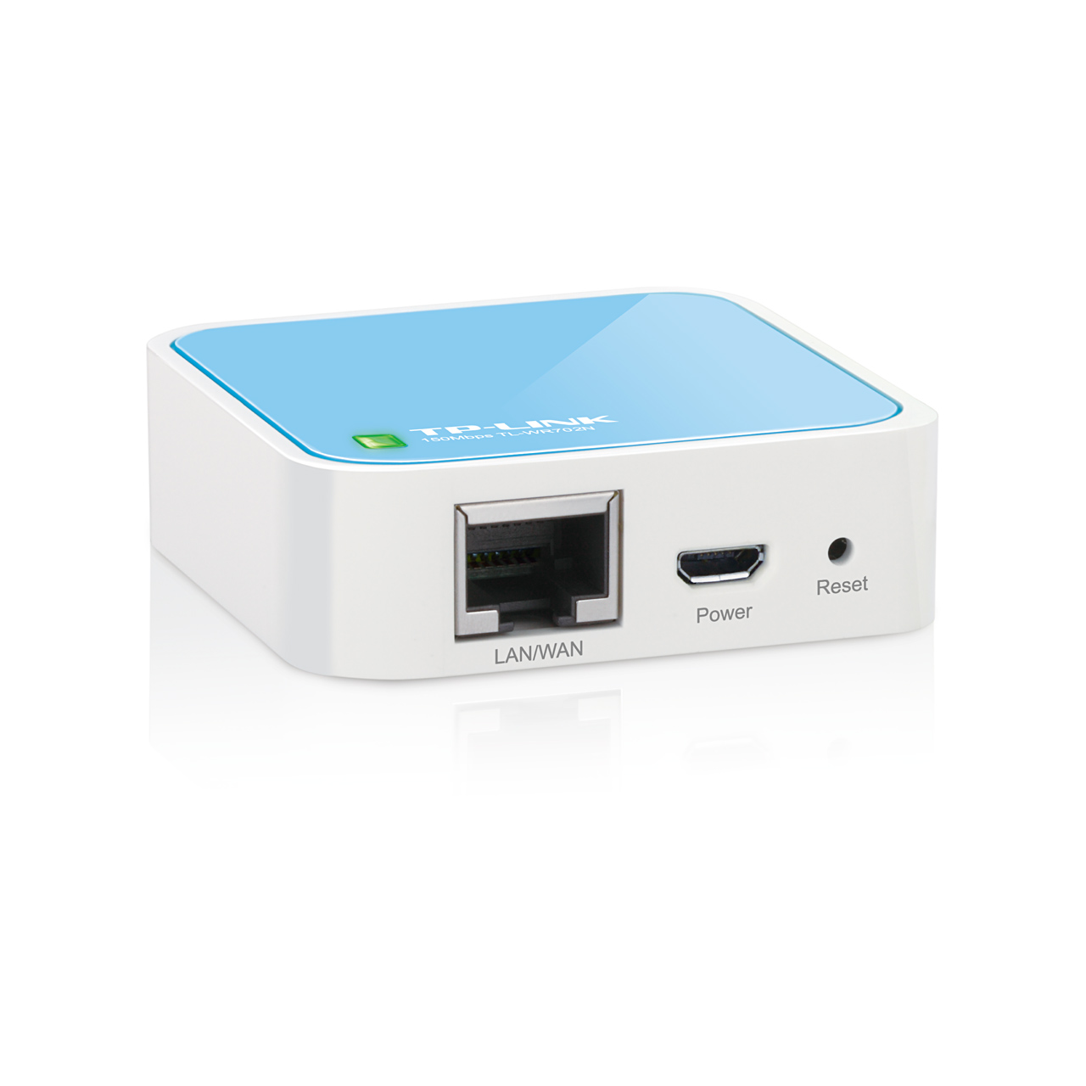

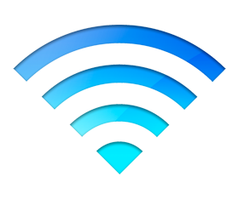

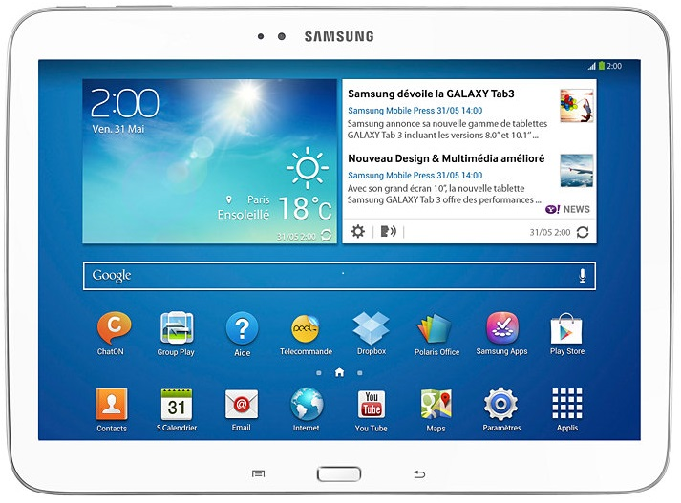

Sommaire :
1°) Vue d’ensemble
a.Schéma d’utilisation
b.Modèles supportés
c.Version Logiciel

2°) Exemple d’application
3°) Création de lien d’accès automatique aux Applications et Qr code

1°) Vue d’ensemble:

Schéma d’utilisation :
Tablette/Smartphone
Android /IOS

WI-FI

RJ-45
(mâle)

RJ-45
(mâle)

Modèles supportés :

Série :
-SP5000
-GP4000 (Sauf pour les GP4100)
-GP4000M
-LT4000M
-Win-GP

Version de logiciel :

GP-Pro EX 4.09.100 ou supérieure
Remote Hmi V1.50 ou supérieur

2°) Exemple d’application

CONFIGURATION GP-Pro EX
Vous devez dans un premier temps configurer sur l’application GP-Pro Ex :
Projet => Paramètres Systèmes => Afficheur =>Accès à distance
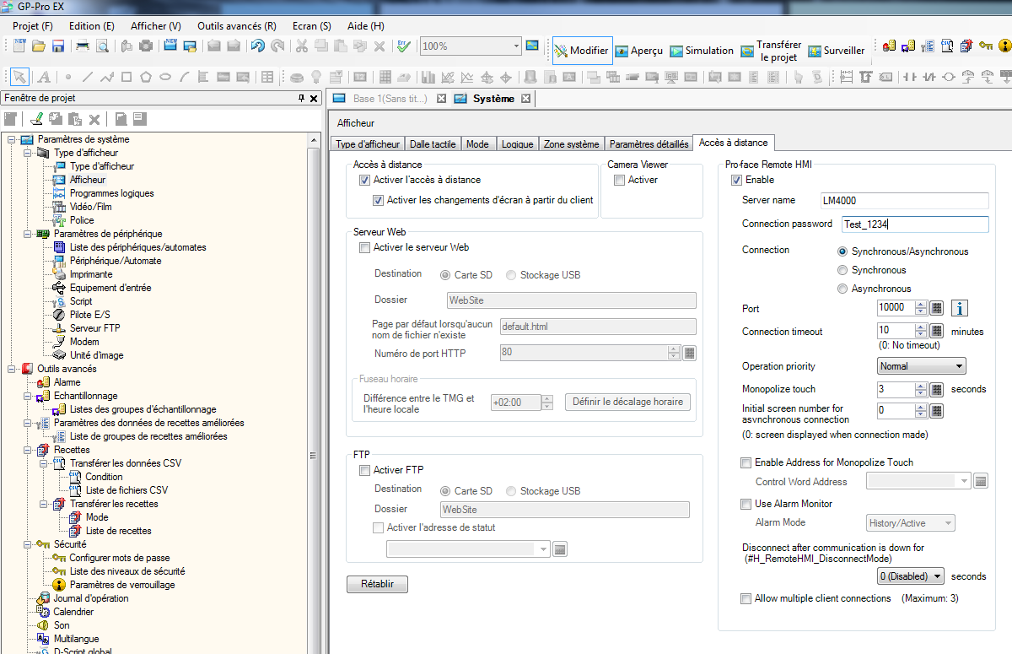
Note : Le mot de passe doit contenir au moins :
-8 caractères
-1 majuscule
-1 minuscule
-1 chiffre
-1 caractère spécial

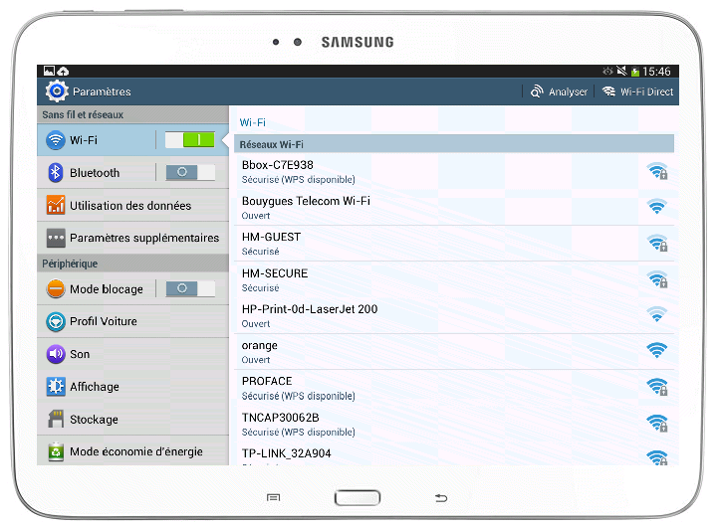

Vous devez voir apparaître la liste des réseaux WI-FI disponibles
Sélectionnez votre réseau. Vous avez ensuite la possibilité de configurer une adresse IP fixe pour votre tablette ou Définir en DHCP pour que la borne Wifi vous donne une adresse IP.

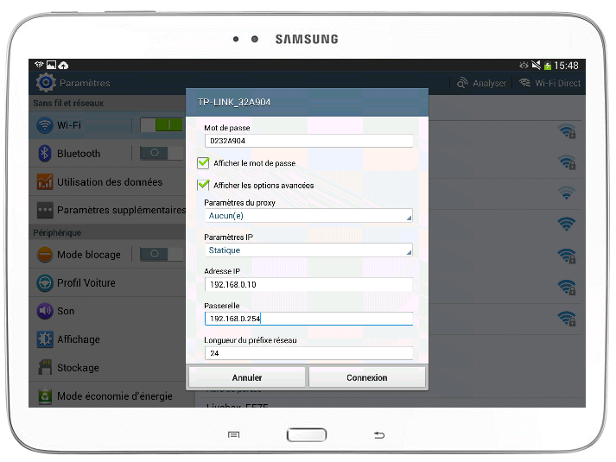
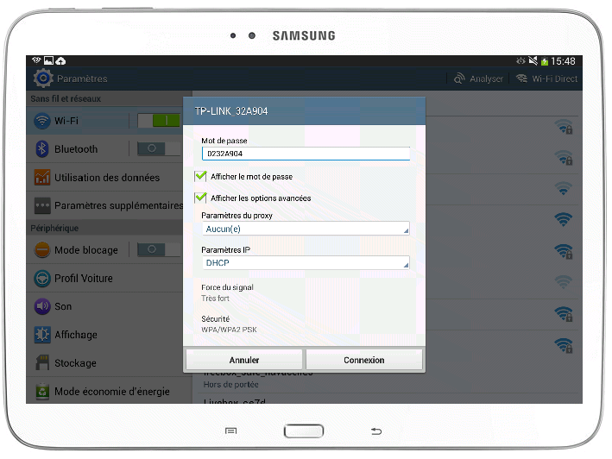
Ensuite en appuyant sur le bouton « Connexion » votre tablette doit être connectée.
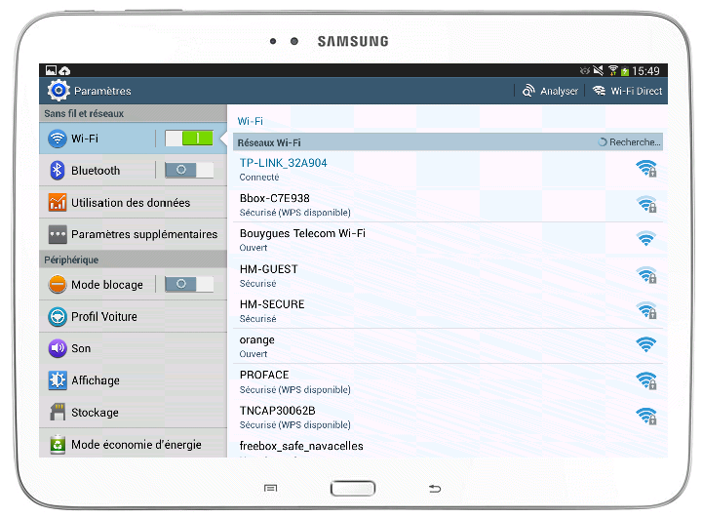

En appuyant sur le réseau vous pouvez revisualiser l’adresse IP (Surtout si vous avez défini DHCP)

Configuration de l’adresse IP dans l’écran Proface.
Faire les 2 coins en diagonale (L’un après l’autre, en relachant à chaque fois)
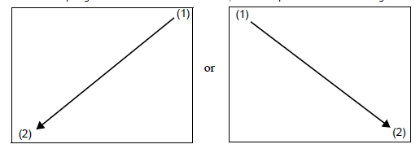
Donc Appuyez sur (1) puis relâchez, puis appuyez rapidement sur (2) puis relâchez.

Vous devez avoir cette barre de menu qui apparaît :

Appuyer sur OFFline
Puis sur Main Unit Settings
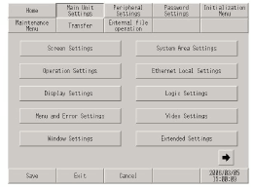

Puis sur Ethernet Local Settings.

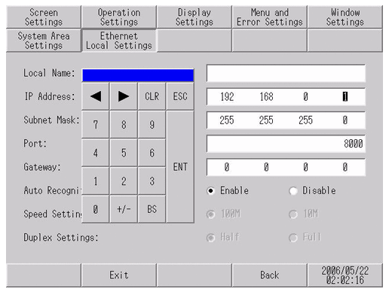
Vous pouvez mettre suivant l’exemple de la Note Technique à
Adresse IP : 192.168.0.20
Masque sous-réseau : 255.255.255.0
Passerelle : 192.168.0.254

ATTENTION : Ne surtout pas modifier le port indiqué sur cette page !!!

Vous pouvez ensuite cliquez sur « Exit » puis « Save Change and Exit »

Utilisation de l’application Pro-face Remote HMI
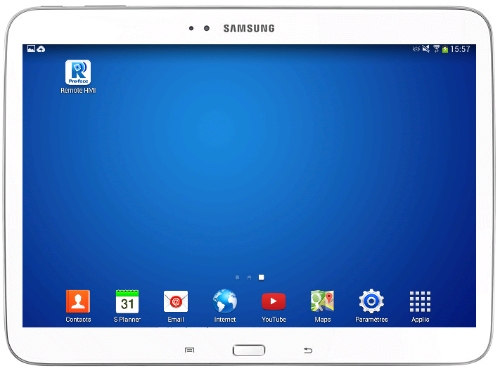
Sélectionnez l’application Pro-face Remote HMI (Le mot de passe demandé au démarrage de l’application est un mot de passe pour protéger l’application définissez en un, il n’a rien à voir avec le mot de passe défini dans l’application GP-Pro EX)
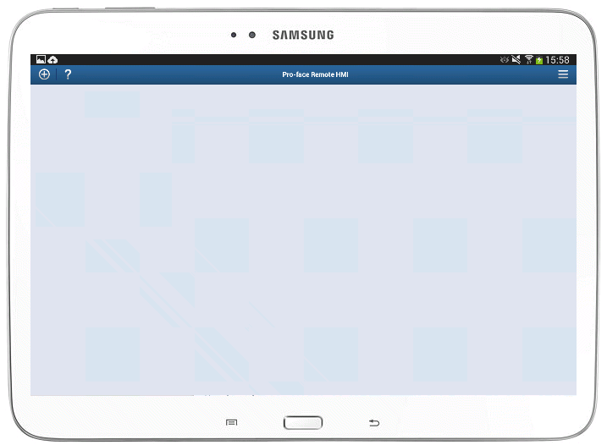

Appuyez sur le bouton
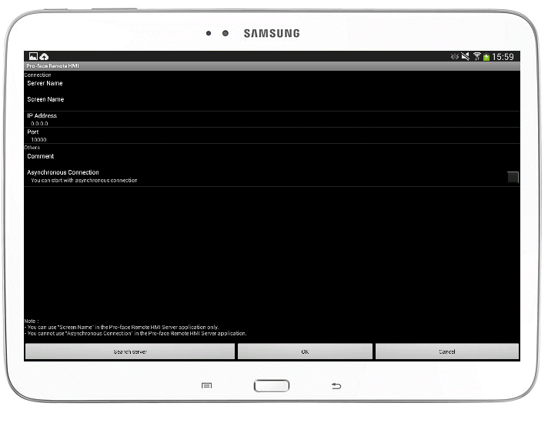
Vous avez 2 possibilités soit cliquer sur le bouton Search Server qui vous trouvera automatiquement l’écran si les réseaux sont bien configurés, soit renseigner le nom du serveur, l’adresse IP de l’écran etc… et cliquez sur OK
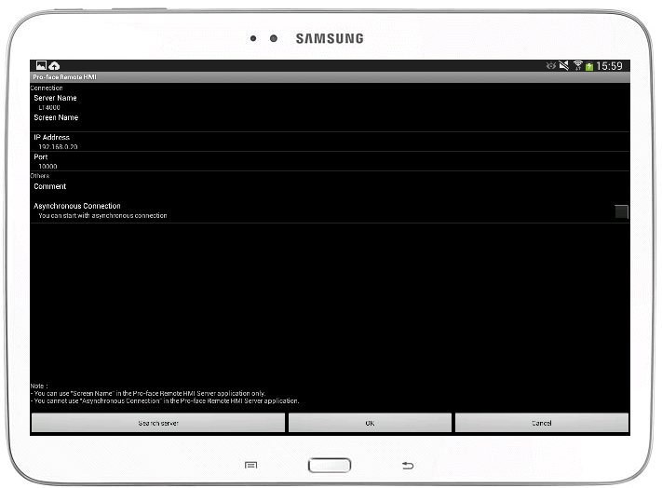

Ensuite vous voyez votre écran apparaître dans la liste des écrans
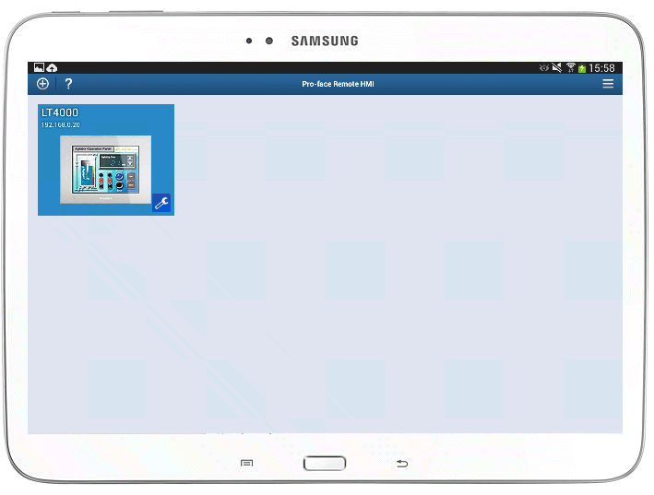

Il vous suffit de cliquer dessus et de renseigner le mot de passe (configurer dans l’application GP-Pro EX)

3°) Création de lien d’accès automatique aux Applications et QR code

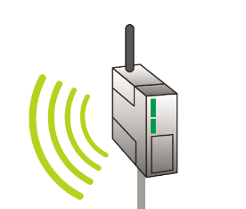
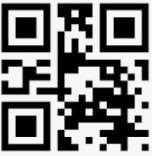
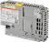
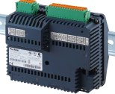
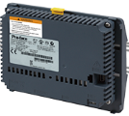
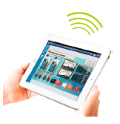
Structure
1
3
2
4
Ethernet
QR code
QR code
QR code
Ecran A
Ecran B
Ecran C
HMI à distance pro-face
Point d’ accès Wi-Fi
Tablette
Échantillon
Échantillon
Échantillon
Android ou iOS

pour Android or iOS
Apps de lecture de QR code

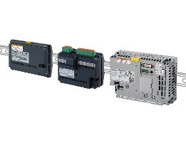
Tablette
Application de lecteur QR
Remote HMI Apps a Télécharger sur tablette Android ou IOS
Pro-face
IHM Pro-face
Partie Tiers
Point d’accès Wi-Fi
plus
01
03
04
Logiciel de programmation IHM et Logic
02
05
06
*2: V1.50.00 ou plus
*1: V4.09.100 ou plus

*2
*1
HMI à distance pro-face
GP-Pro EX
Box IHM
Aller sur le Web
Aller sur le Web
Aller sur le web

Créez des liens d’accès automatique.

Note

Le type de lien utilisé diffère entre la tablette iOS et android OS.

Pour utiliser les tablettes iOS et Android OS pour HMI Box, deux codes différent QR sont nécessaires.

Lors de l’utilisation d’iOS,

Lorsque vous utilisez une tablette iOS, créez un lien à l’aide d’une URL personnalisée « URL ».

Écrivez l’adresse créée sur un bloc-notes et enregistrez-la.

RemoteHMI://localhost/connectto?Serveur=ServerA&IP=192.168.1.100&Screen=Screen1

1 Schéma : «RemoteHMI:// »

2 Nom de l’hôte : «localhost/ »

3 Chemin : « connectto? »

4 Nom du serveur : «Server=ServerA »
« ServerA » est le même que le nom du serveur défini dans Remote HMI/GproEX

5 Adresse IP : « &IP=192.168.1.100 »
L’adresse IP définie dans la Box IHM

6 Spécifié uniquement lorsque pro-face Remote HMI Server est utilisé. (Ceci est facultatif)
Paramètre Screen1 de Pro-face Remote HMI Server

Pour un modèle qui a deux adresses IP, les descriptions sont comme indiqué ci-dessous.
RemoteHMI://localhost/connectto?Serveur=ServerA&IP1=192.168.1.100&IP2=192.168.2.100

Lors de l’utilisation d’Android OS,

Lorsque vous utilisez une tablette Android , créez un lien en utilisant un lien Universel « FREE TEXT».

Écrivez l’adresse créée sur un bloc-notes et enregistrez-la.

http://com.proface.remotehmi/connectto?Server=ServerA&IP=192.168.1.100&Screen=&Scrren1

1 Schéma : «http:// »

2 Nom de l’hôte : «com.proface.remotehmi/»

3 Chemin : « connectto? »

4 Nom du serveur : «Server=ServerA »
« ServerA » est le même que le nom du serveur défini dans Remote HMI/GproEX

5 Adresse IP : « &IP=192.168.1.100 »
L’adresse IP définie dans la Box IHM

6 Spécifié uniquement lorsque pro-face Remote HMI Server est utilisé. (Ceci est facultatif)
Paramètre Screen1 de Pro-face Remote HMI Server

Pour un modèle qui a deux adresses IP, les descriptions sont comme indiqué ci-dessous.
http://com.proface.remotehmi/connectto?Server=ServerA&IP1=192.168.1.100&IP2=192.168.2.100

Créer l’étiquette QR CODE

Outil de création de QR Code en ligne

https://www.the-qrcode-generator.com/

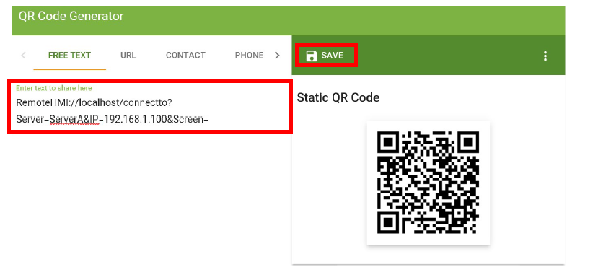

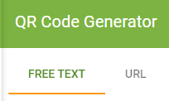

Sélectionnez FREE TXT ou URL suivant le type de tablette utilisée, Entrez ou collez le lien, et Cliquez ensuite sur SAVE, imprimer ensuite l’étiquette et positionnez là ou bon vous semble.

